Relations de conjugaison

Dans tout ce qui suit, on suppose les conditions de Gauss réalisées.

Relations de conjugaison avec origine au centre C
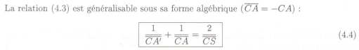

Relations de conjugaison avec origine au sommet S
